Отчет

о проведении Альпиниады «Нурсултан-2016»
посвященной празднованию Дня Первого Президента Республики Казахстан

Алматы
28 ноября 2016г.

Альпиниада на пик Нурсултан была организована Аппаратом Президента при поддержке ДШНКиСР. Проводящие организации: Федерация альпинизма и спортивного скалолазания РК, Федерация альпинизма г. Алматы, г/к Шымбулак.

Путь Альпиниады начинался от горнолыжной базы Шымбулак (2380м), перевал Талгарский (3200м), ледник Богдановича, перевал Комсомол (4000м) и заканчивался на вершине пика Нурсултан (4376м). Спуск с вершины проходил по пути подъема.

Восхождения в зимний период в горах Заилийского Алатау отличаются от летних жесткими климатическими условиями. Большое количество снега, низкие температуры, сильный пронизывающий ветер и короткий световой день преследуют альпинистов на всем пути к вершине. Именно поэтому к участию в Альпиниаде допускались только хорошо экипированные и обученные члены альпинистских клубов и секций Казахстана, способных не только работать в экстремальных условиях, не и обеспечить самим себе максимальную безопасность. В восхождении принимали участие так же курсанты Школы инструкторов альпинизма, обучение которых в данный момент проводится на базе Альпинистского лагеря Туюк-Су.

Общее количество альпинистов-участников Альпиниады на пик Нурсултан 27 ноября составило 64 человека, из них до вершины дошли 46 человек. Температура воздуха достигала -27°С при сильном порывистом ветре – в связи с опасностью переохлаждения и обморожений 18 альпинистов из 64 были вынуждены сойти с маршрута и вернуться в базовый лагерь в Туюк-Су (2400м).

Восхождение на вершину совершалось по двум маршрутам: по классическому с перевала Комсомол 2А категории трудности (42 человека) и по юго-западному контрфорсу 4А категории трудности (4 человека).

На подготовку маршрута Альпиниады ушло 3 дня, в течение которых путь альпиниады по морене и леднику был подготовлен по глубокому снегу и промаркирован, установлен штурмовой лагерь на перевале Комсомол (4000м), а скальная часть вершины зачищена от свободно лежащих камней. Непосредственно за 2 дня до начала мероприятия на маршруте провесили 700м веревочных перил.

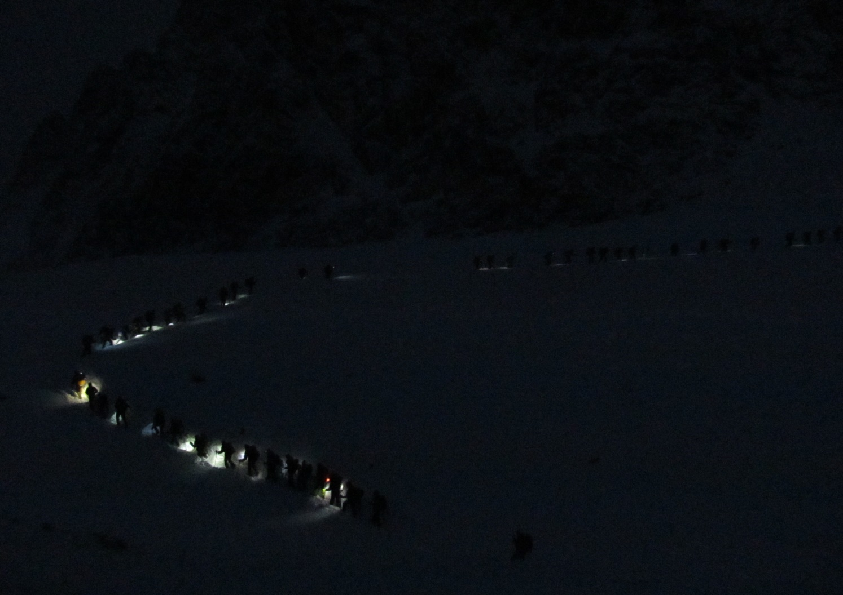
Фото 1 – Старт альпинистов от Талгарского перевала (3200м).
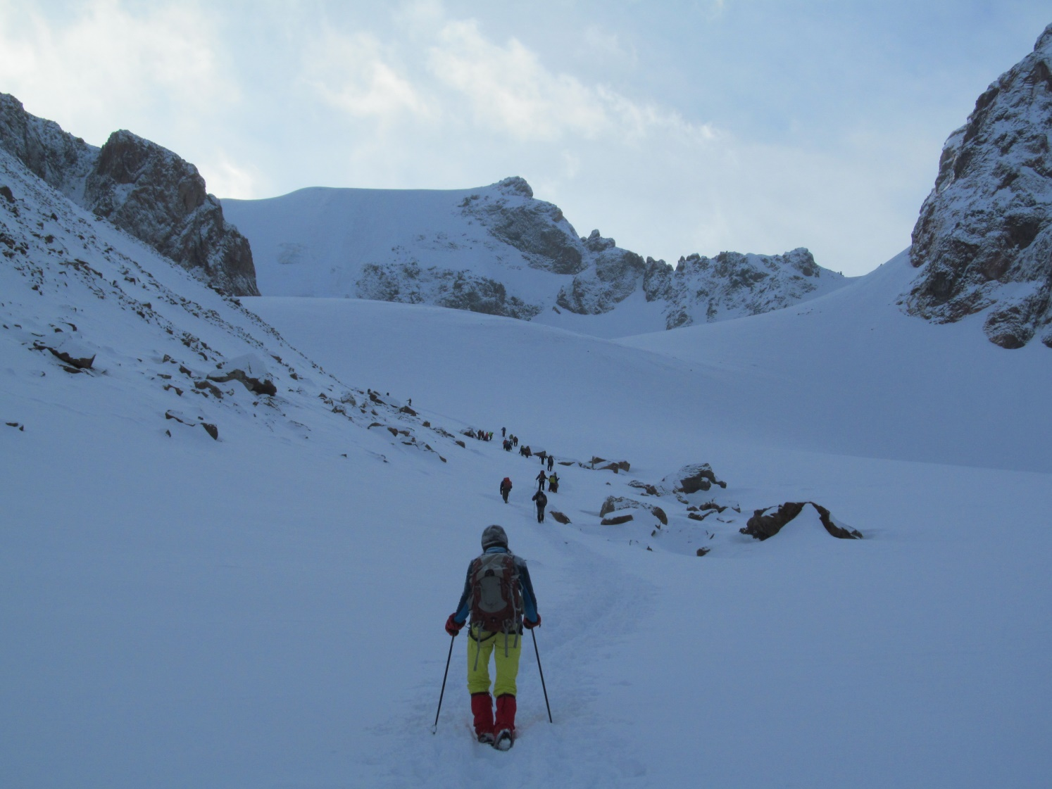
Фото 2 – Движение по леднику Богдановича

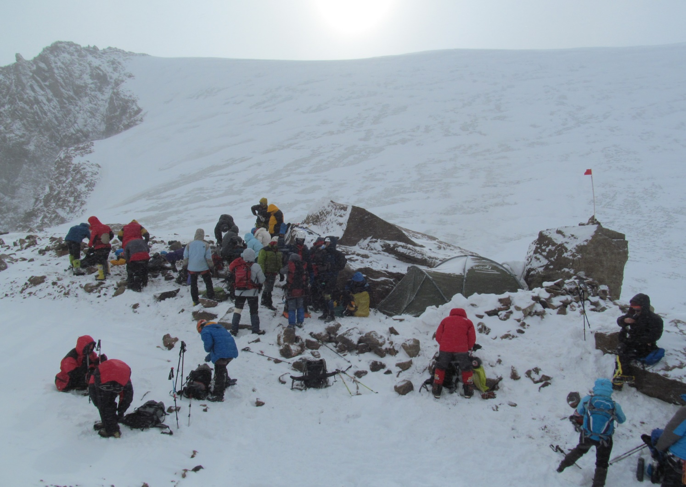
Фото 3 – штурмовой лагерь на перевале Комсомол (4000 м)
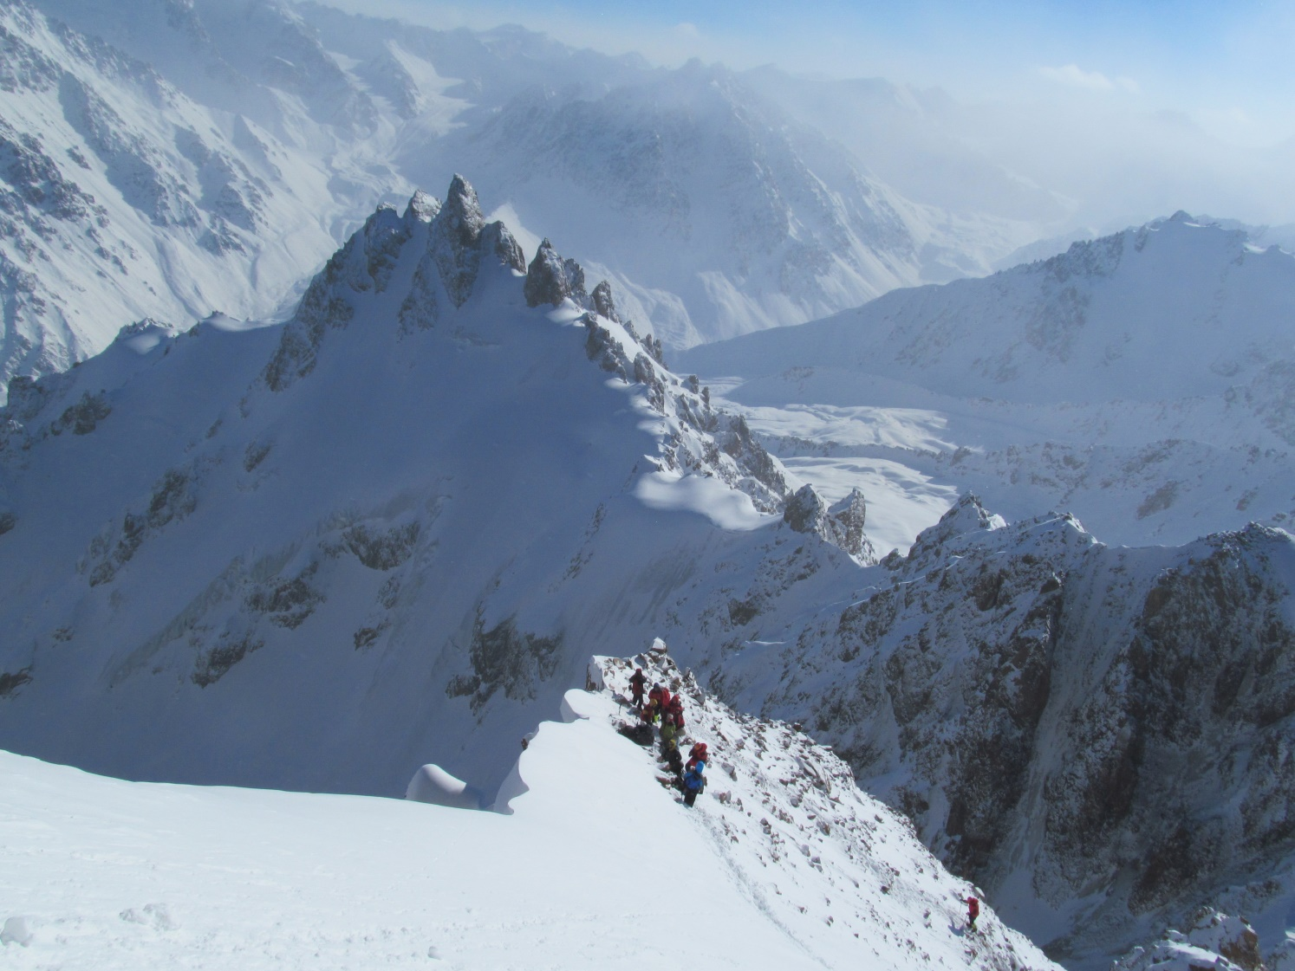
Фото 4 – под началом скальной части маршрута

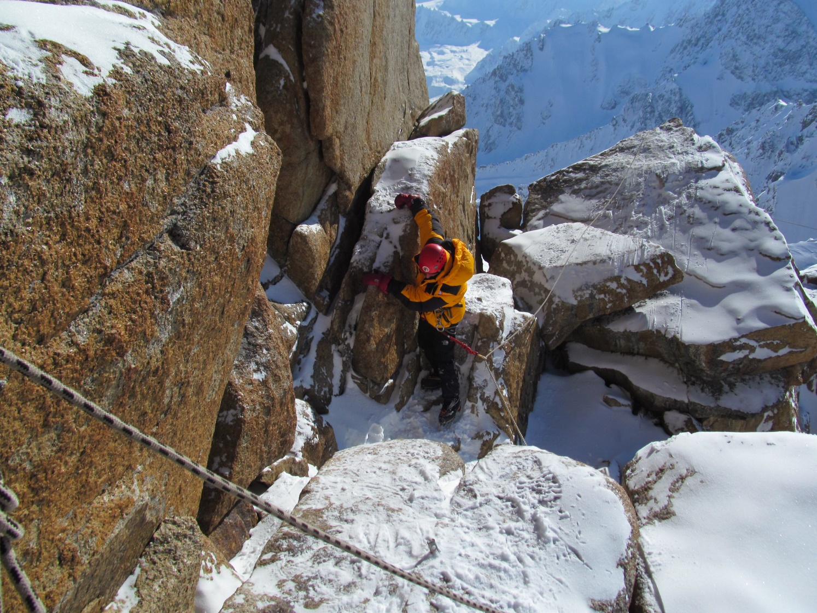
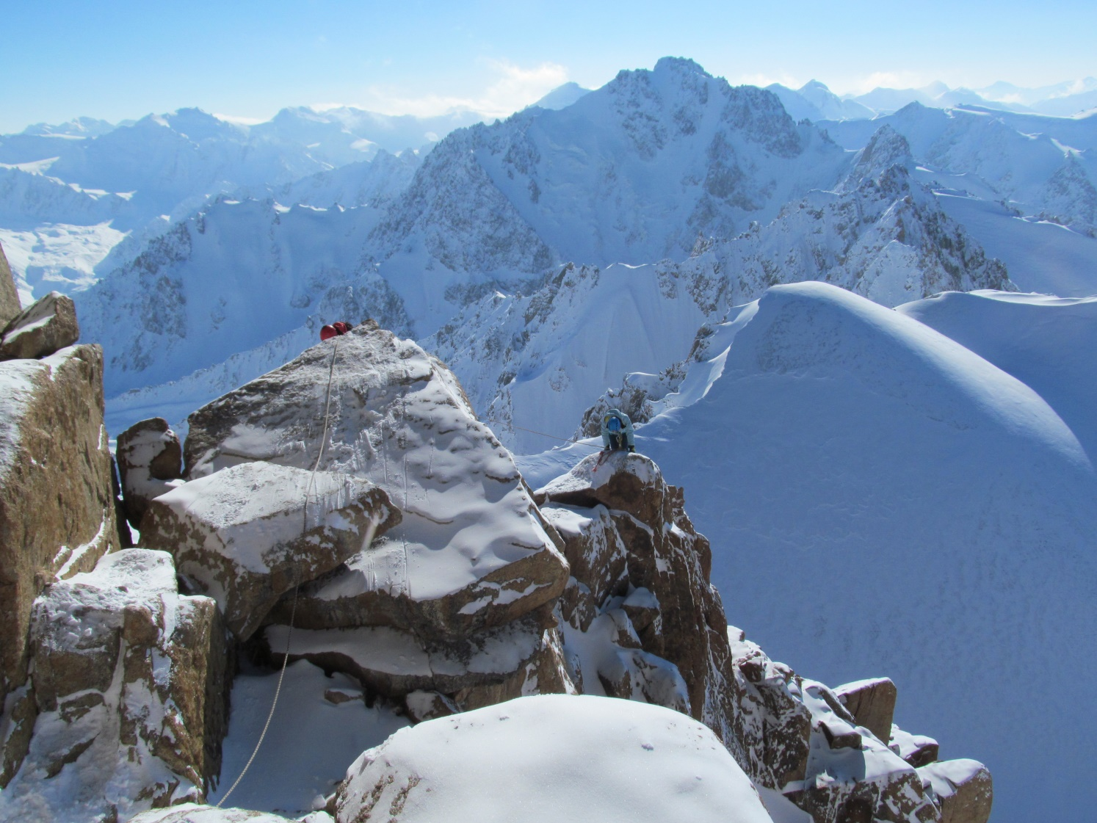
Фото 5,6 – работа на маршруте
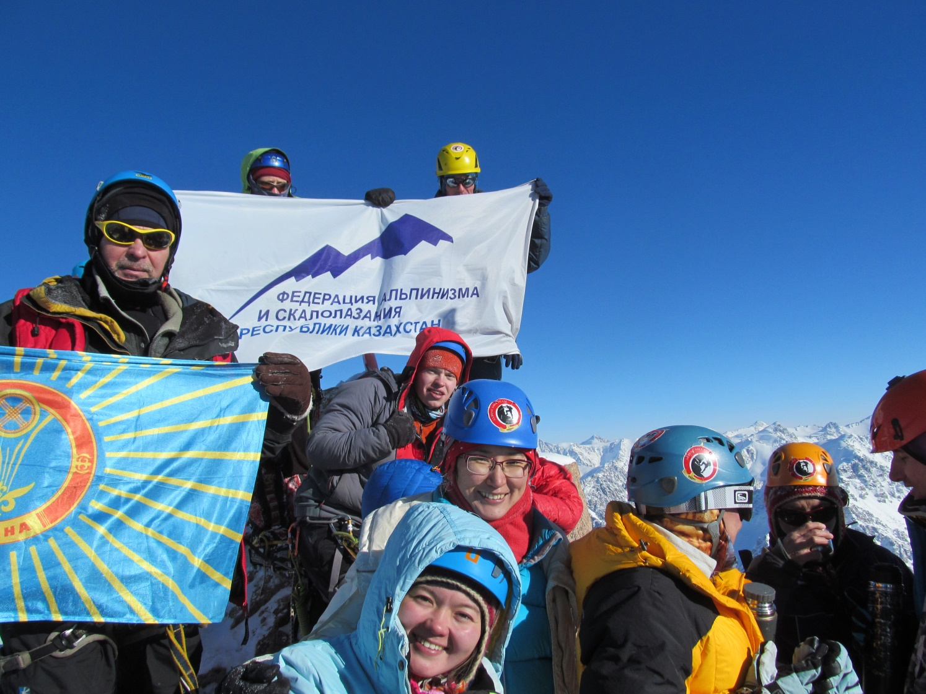
Фото 7 – группа восходителей на вершине
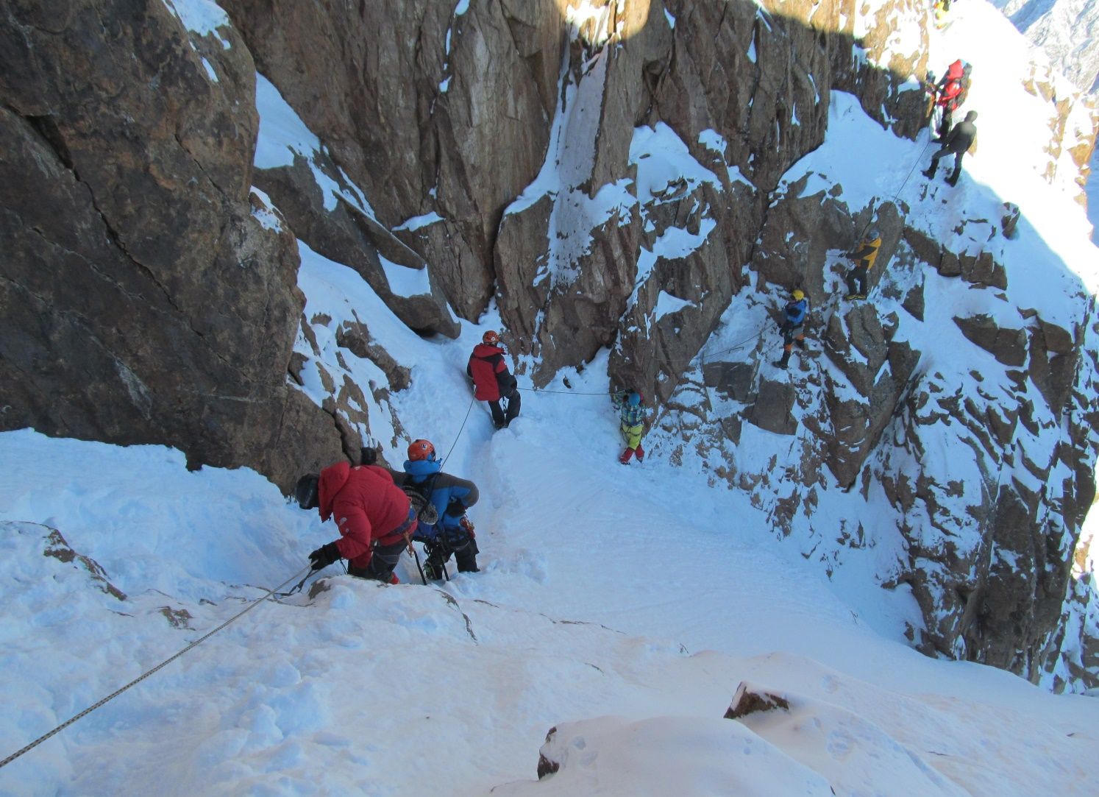
Фото 8 – Спуск по скалам
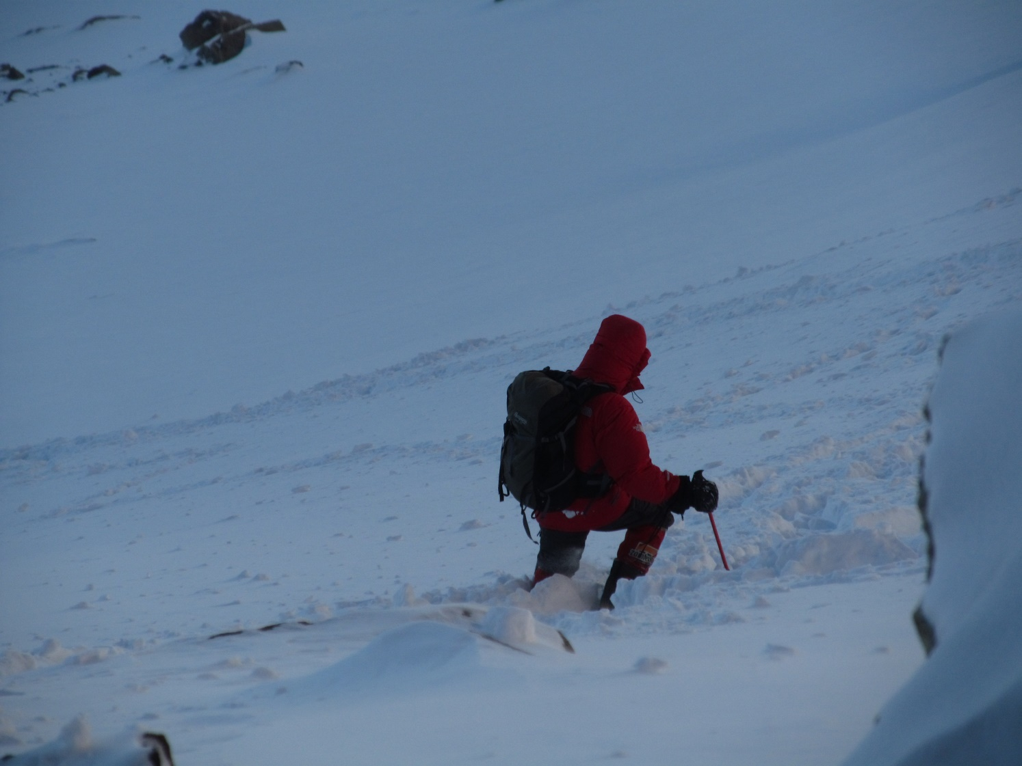
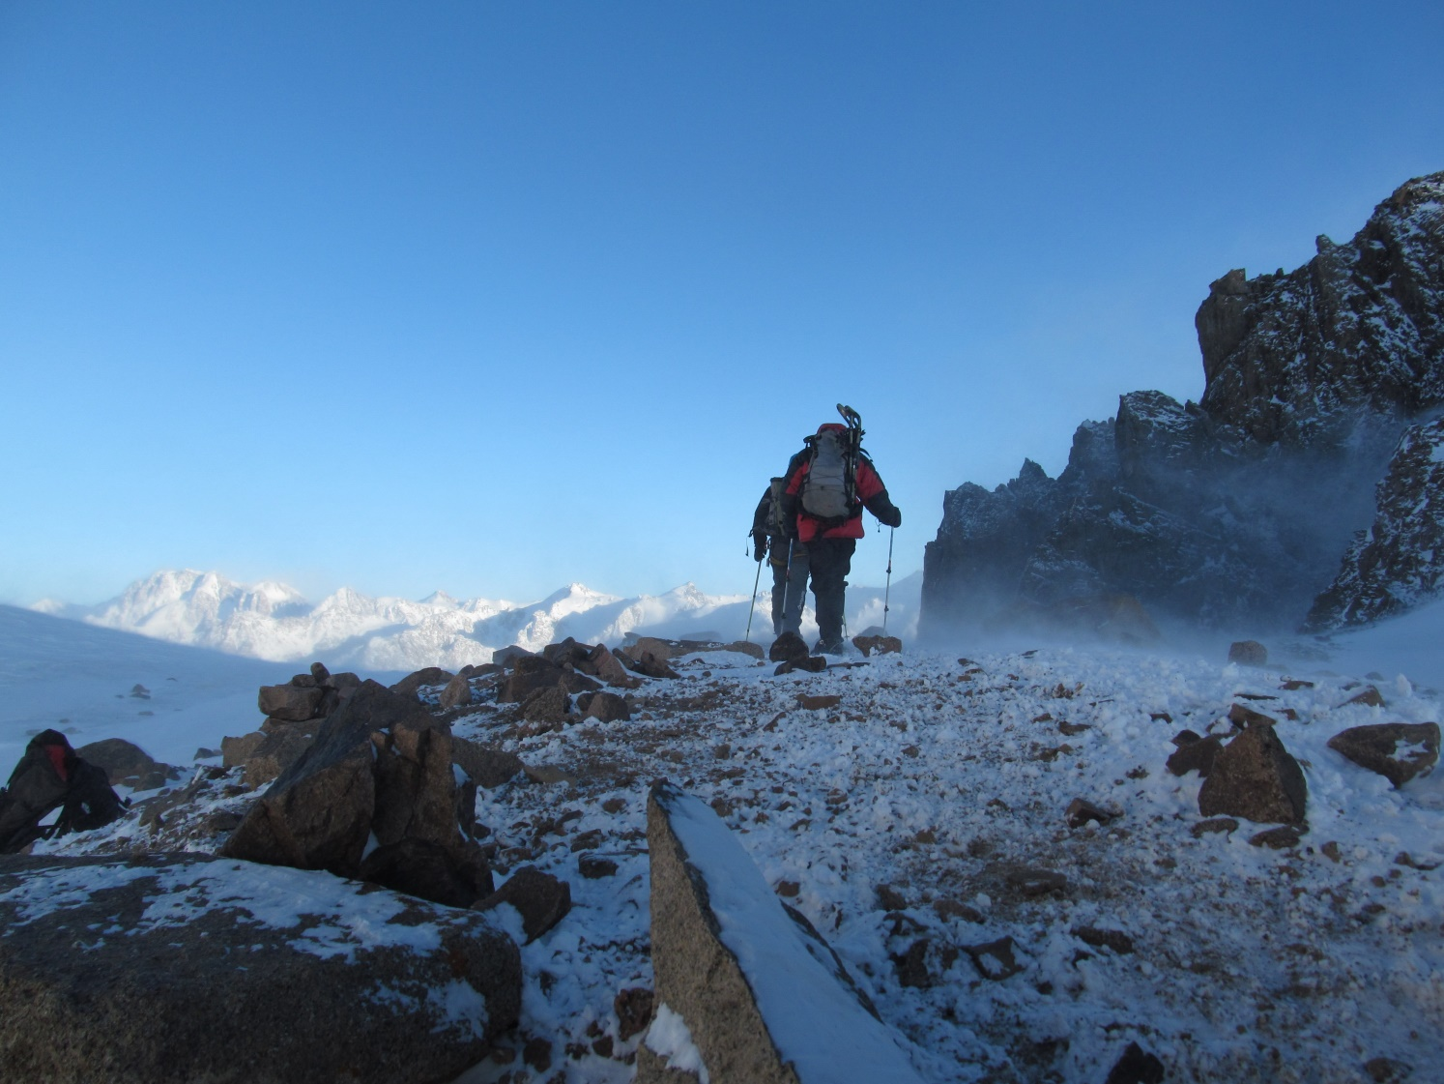
Фото 9,10 – спуск с перевала Комсомол (4000м)
Список участников альпиниады Нурсултан-2016 (27.11.2016)
Общее количество альпинистов |  |  | 64
Дошли до вершины |  |  | 46
По классическому маршруту 2А к.тр. |  |  | 42
По самому сложному маршруту 4А к.тр. |  |  | 4
Альпинисты, поднявшиеся на пик Нурсултан по маршруту 2А к.тр.
№ | ФИО | разряд | спорт. клуб | город проживания
1 | Скопин А. | мс | КГК ЦСКА | Алматы
2 | Софрыгин А. | мс | Аскар-Тау | Алматы
3 | Рудаков А. | мс | КазАСТ | Алматы
4 | Жданов В. | кмс | КазНУ | Алматы
5 | Беляков С | 1 | с/к Жигер | Астана
6 | Крупа Л. | 1 | КазНУ | Алматы
7 | Шестернин Р. | 1 | КазНУ | Алматы
8 | Отепбаев М. | 1 | ААТ | Алматы
9 | Корнеев А. | 1 | ААТ | Алматы
10 | Гриневич Д. | 1 | ААТ | Алматы
11 | Бандривский И. | 1 | ФАиС Украины | Стрый, Украина
12 | Сушанек Л. | 1 | ФАиС Москвы | Москва, Россия
13 | Мухаметзянов Р. | 1 | ТФА | Тюмень, Россия
14 | Огородников Р. | 2 | ФАТ | Казань, Россия
15 | Тураев Н. | 2 | КГК ЦСКА | Алматы
16 | Немчинова А. | 2 | КГК ЦСКА | Алматы
17 | Жексембаева И. | 2 | ААТ | Алматы
18 | Соколова Д. | 2 | ААТ | Алматы
19 | Скворцов А. | 2 | ААТ | Алматы
20 | Криворучко А. | 2 | ААТ | Алматы
21 | Беисов С. | 2 | ФАиС Астаны | Астана
22 | Пибаев В. | 2 | ФАиС Астаны | Астана
23 | Субачев А. | 2 | Ирбис | Усть-Каменогорск
24 | Бочкарев А. | 2 | Ирбис | Усть-Каменогорск
25 | Моисеев Т. | 2 | ФА ЮКО | Шымкент
26 | Сейдали И. | 3 | КГК ЦСКА | Алматы
27 | Карнаух П. | 3 | КГК ЦСКА | Алматы
28 | Малкин И. | 3 | КазНУ | Алматы
29 | Бондарь В. | 3 | ААТ | Алматы
30 | Тезекпаев М. | 3 | ААТ | Алматы
31 | Абдрахманов Д. | 3 | ААТ | Алматы
32 | Белов А. | 3 | ААТ | Алматы
33 | Степанов М. | 3 | Аскар-Тау | Алматы
34 | Жуманазаров А. | значок | КазАСТ | Алматы
35 | Темирбаев А. | значок | КазАСТ | Алматы
36 | Алгибаева К. | значок | ААТ | Алматы
37 | Кохметова С. | значок | ААТ | Алматы
38 | Мусралина Л. | значок | ААТ | Алматы
39 | Овчинников Н. | значок | КазНУ | Алматы
40 | Веремеева Е. | значок | КазНУ | Алматы
41 | Мигур А. | значок | КазНУ | Алматы
42 | Сон Е. | значок | КазНУ | Алматы
Альпинисты, поднявшиеся на пик Нурсултан по маршруту 4А к.тр.
№ | ФИО | разряд | спорт. клуб | город проживания
1 | Тен М. | кмс | КГК ЦСКА | Караганда
2 | Аубакиров Т. | 1 | КГК ЦСКА | Алматы
3 | Павлов М. | 2 | КГК ЦСКА | Алматы
4 | Штуккерт Н. | 2 | КГК ЦСКА | Алматы

Президент Федерации альпинизма г.Алматы Скопин А.

